《探究影响电阻大小的因素》
- 教材分析
《探究影响导体电阻大小的因素》是北京师范大学出版社出版的《物理》九年级第十一章第7节的内容。本节内容以科学探究的方式，通过完整的科学探究的环节，在实验中充分运用控制变量的方法，得出影响导体电阻大小的因素；其中，通过温度对电阻的影响，提出了超导体特性。
- 教学目标
【知识与能力目标】
1.知道影响电阻大小的因素有材料种类、长度、横截面积和温度。
2.了解导体电阻受温度的影响、超导体的一些特点以及超导现象对人类生活和社会发展可能带来的影响。
【过程与方法目标】
通过探究影响电阻大小的因素，进一步体会用控制变量法研究多个因素问题的方法。
【情感态度价值观目标】
1.在实验探究中，学习科学家研究问题的方法，培养严谨的科学作风和实事求是的态度。
2.通过了解物理学知识对人类生活和社会发展的影响，培养正确的科学价值观。
- 教学重难点

【教学重点】
导体和绝缘体的识别、电阻及其单位的换算
【教学难点】
对导体和绝缘体的微观本质和电阻概念的理解
- 课前准备

多媒体、示教板一块、演示电流表一块、学生实验电路装置25组（干电池两节、灯泡一只、开关一个、电流表一块、导线若干；钢尺、铅笔、塑料笔套、玻璃棒等各一）
- 教学过程
一、新课引入
回顾：今天我们来回顾一下之前学习过有关电阻的内容。
电阻的念，单位
科学探究的基本环节有哪些？
提出问题、猜想与假设、制定计划与设计实验、进行实验与收集证据、分析与结论、评估、交流与合作
二、新课教学
（一）常温下导体的电阻
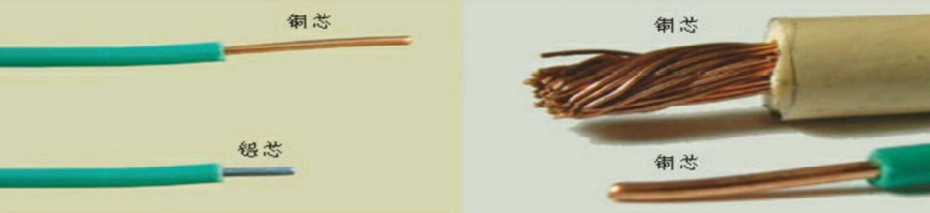
从生活中观察，会发现常见的导线多是铜芯或铝芯，而很少用铁芯、有的导线芯比较粗、不同规格的灯泡，有的灯丝短，有的灯丝粗些，有的灯丝细些等等这些很多，而把它们接入电路中，最后灯泡的亮度不同，说明了它们的电阻不同，那究竟是哪些因素影响了电阻的大小呢？
现在我们来做实验来探究一下有哪些因素是影响导体电阻的大小的。
【分析】
在判定一个因素对电阻的影响时，在实验时应该保持其他因素不变，这样才可能观察出这个因素是不是影响因素（控制变量法）。例如：在验证导体材料不同时电阻的情况，需要保证其他条件一样，如温度、粗细、长短、导体两端电压等都相同。同样在判定导体的粗细和长短不同时的电阻，一样需要保证其他条件一样。
【提出问题】影响导体电阻大小的因素有哪些？
【猜想与假设】
可能影响电阻大小的因素有：导体的材料、长度、横截面积、温度等有关
【设计实验】
1、器材：导线，电流表，开关，电源；长度和粗细都相同的锰铜丝和镍铬丝各一根，粗细相同但长度为原来一半的镍铬丝一根，长度相同但横截面为原来２倍的镍铬丝一根。
2、思考：如何“显示”电路中电阻的大小？
用什么物理方法探究？
如何设计记录表格？
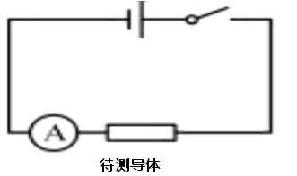
【实验步骤】
1.按电路图所示装置连好电路
2.把导线分别接在长短和粗细都相同的锰铜丝和镍铬丝两端，记录电流表的示数。
3.再把导线接在长度减半的镍铬丝上，记录电流的示数。
4.再把导线接在长度不变，粗细增大到２倍的镍铬丝上，记录电流表示数。
【进行实验】
方案一：探究电阻的大小与材料的关系[
在本研究中应该控制导体的长度和横截面积不变,再研究当导体的材料发生变化时,导体电阻的变化情况
观看动画，并记录电流表的示数大小，比较电阻大小
导体 | 电流表示数 | 电阻大小
甲(锰铜) | 大 | 小
乙(镍铬) | 小 | 大
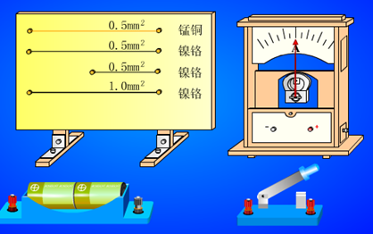

实验结果：长度、粗细相同的导体，电阻大小与材料有关。
方案二：探究导体电阻与长度的关系
在本研究中应该控制导体的材料和横截面积不变,再研究当导体的长度发生变化时,导体电阻的变化情况。
观看动画，并记录电流表的示数大小，比较电阻大小
导体 | 电流表示数 | 电阻大小
甲(1米)[来源:学,科,网Z,X,X,K] | 小 | 大
乙(0.5米) | 大 | 小
实验结果：材料、粗细相同的导体，长度越大，电阻越大。
方案三：探究导体电阻与横截面积的关系
在本研究中应该控制导体的材料和长度不变,再研究当导体的粗细发生变化时,导体电阻的变化情况。
观看动画，并记录电流表的示数大小，比较电阻大小
导体 | 电流表示数 | 电阻大小
甲(0.5mm²) | 小 | 大
乙(1mm² ) | 大 | 小
实验结论：当导体的材料﹑长度相同时，横截面积越大，电阻越小。
【分析总结】
电阻是导体本身的一种属性。导体的电阻与导体的材料、长度和横截面的大小有关。导体越长，电阻越大。导体的横截面越大，电阻越小。
（二）导体的电阻会受温度影响吗？
【疑问】我们知道了常温下，导体的电阻和它的材料、长度和横截面积有关。那么，如果导体的温度改变是，它的电阻会不会也发生变化呢？
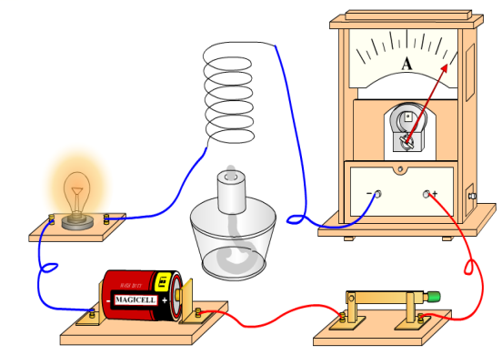
【实验探究】我们做一个小实验，如右图所示装置，用酒精灯给细铁丝加热，在铁丝温度逐渐升高并发红的过程中，观察电流表的示数的变化。做一做
闭合开关后，用酒精灯给细铁丝加热，在铁丝温度逐渐升高并发红的过程中，观察电流表的示数和灯泡的亮度变化情况。
【实验现象】随着温度的升高，电流表示数变小。
【实验结论】导体的电阻大小与它的温度高低有关，金属导体的电阻通常随温度的升高而增大。
【拓展延伸】
超导现象：某些材料的温度降低到一定程度时，电阻会突然消失，这就是超导现象。发生超导现象的物质叫超导体。
应用：利用超导原理，出现了磁悬浮列车。
三、课堂总结：
通过这节课的学习，你有什么收获？
主要知识点：科学探究的环节；实验探究影响电阻大小的因素——材料、长度、横截面积、温度；超导现象与超导体。
巩固练习见课件。
四、布置作业：
1.课本第76页 第1、2、4题
2.课后阅读课本第76~77页《超导体》
五、板书设计：
探究影响导体电阻大小的因素
一、常温下导体的电阻
影响导体电阻大小的因素：材料、长度、横截面积
二、温度对导体电阻的影响
1.导体的电阻大小与它的温度高低有关，金属导体的电阻通常随温度的升高而增大。
2.超导现象与超导体[来源:学#科#网Z#X#X#K]
- 教学反思
略

